消防服务系统启用电子图文会商等模块
操作手册

目录
1.系统与登陆 1
2.电子图文会商模块 2
2.1图文会商会议发起 2
2.2 电子批注 5
3 消防产品设备材料监管模块优化 7
3.1产品材料进场使用登记 7
3.2消防产品设备材料验收管理 10
3.3生产厂家统计查询 12
3.4消防产品、设备材料检测管理 13

1.系统与登陆
1.1拥有消防服务系统权限的人员可采用粤政易账号扫码登录。
1.2 推荐使用浏览器：谷歌浏览器、360浏览器。
1.3 政务外网环境
1.4 系统访问地址，消防服务系统http://xfyw.gzcc.gov.cn:8000/xfwptIndex.html
系统登录方式：在浏览器中输入地址，进入系统登录界面，选择“全市消防审批系统”，如下图所示：
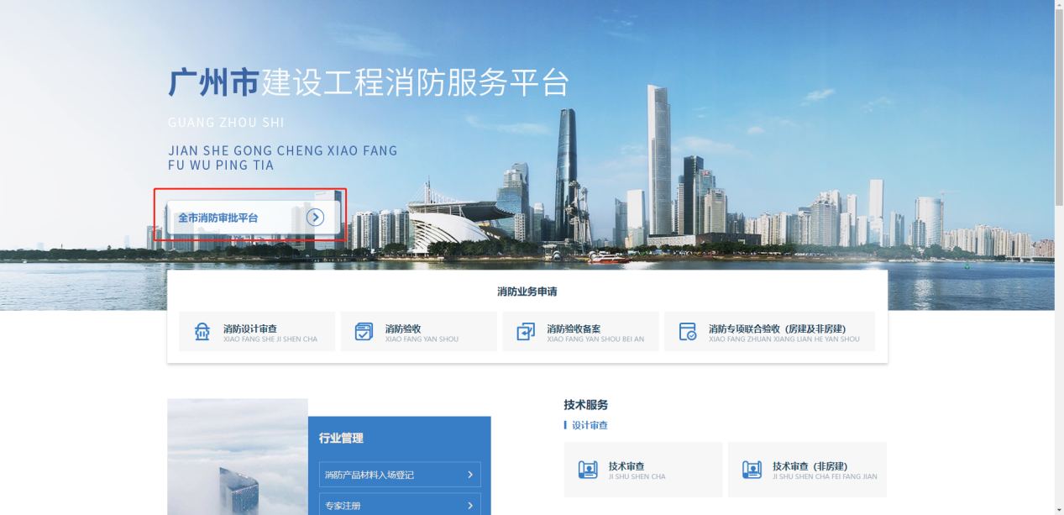

进入登录页面，使用粤政易APP扫码登录或通过粤政易账号密码登录。
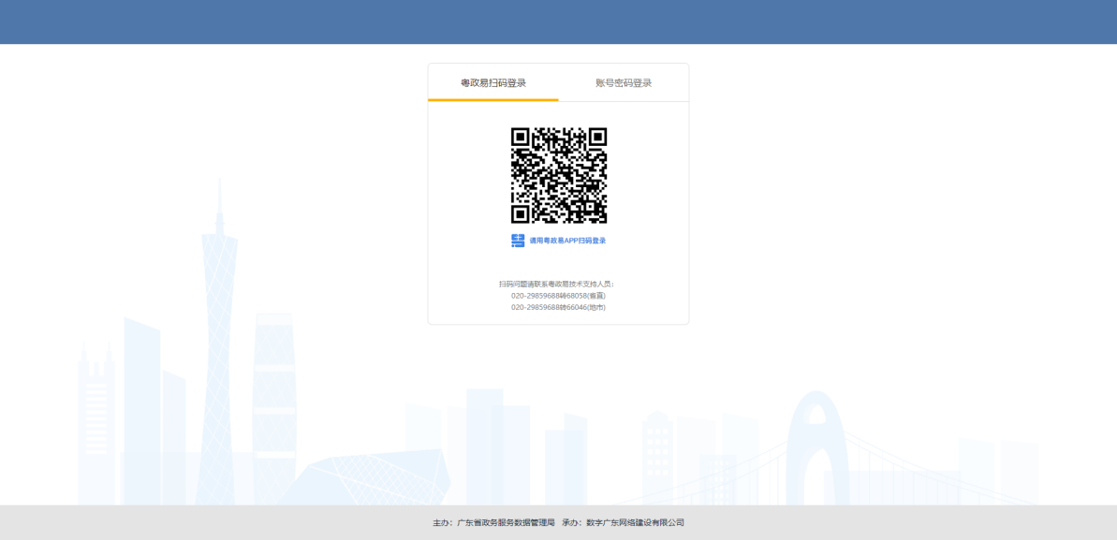
粤政易登录成功后，可在本页面选择对应的系统入口
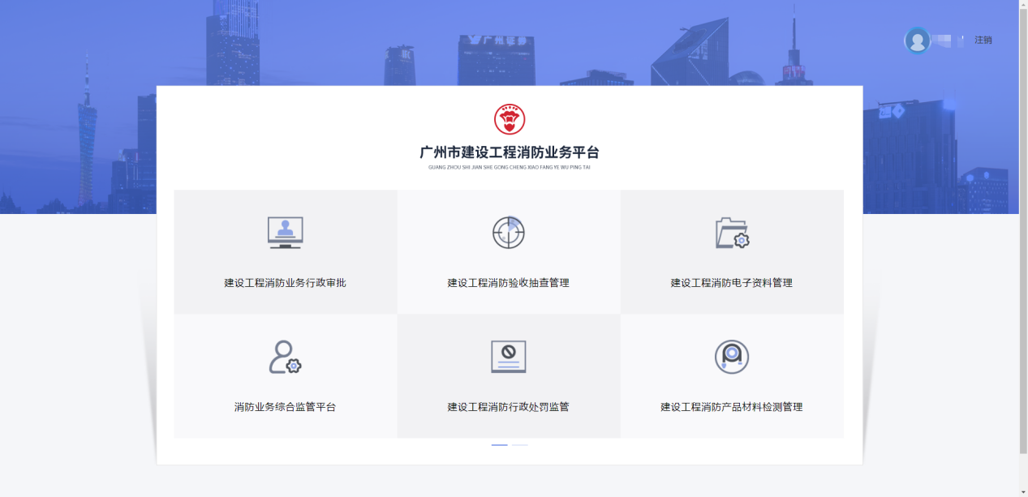

2.电子图文会商模块
审批人员就某一个案件在技术审查过程中就案件图纸邀请建设、设计、审图、专家等人员发起线上讨论，进行线上会议。在案审过程中，参会人员可以操作查看电子图纸，对图纸疑问进行标注，最后可对批注进行保存和导出。
各部门可以同时参与图纸案审，为部门用户提供在线电子图纸案审，所有用户可以在线上讨论，进行线上会议。
工程信息列表中可查看图纸信息，点击图纸名称，查看多种格式的文件，如Excel、Word、jpg等。

2.1图文会商会议发起
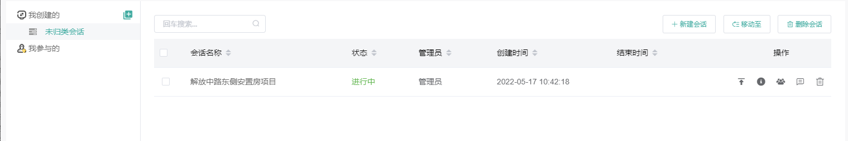
被邀请人员可以通过扫描二维码或访问链接地址进入会议，进入会议前可通过“系统用户”登陆参与会议，也可以通过游客模式申请进入会议。

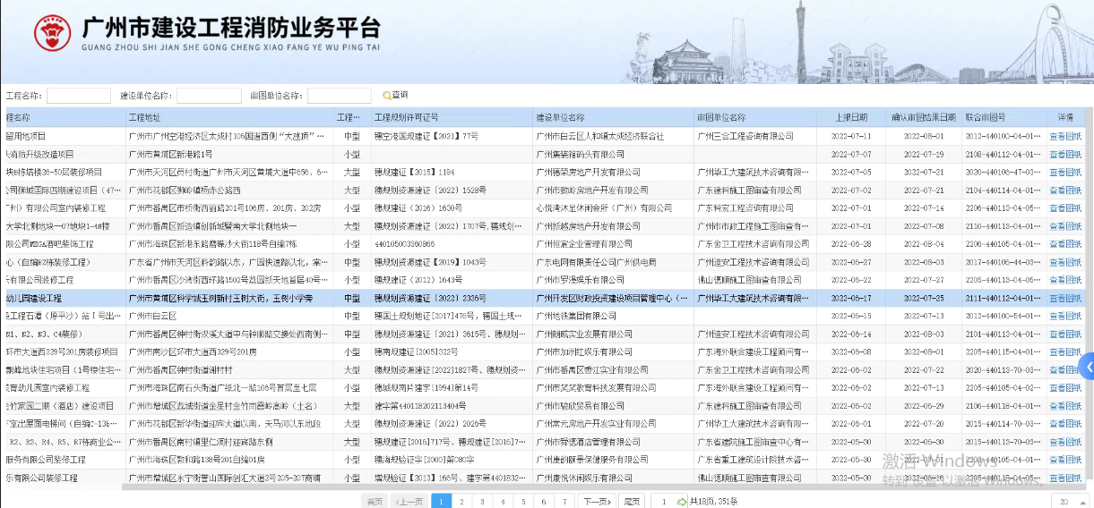
点击查看图纸链接，打开图纸案审页面。点击右侧的图纸名称可以切换查看的图纸。
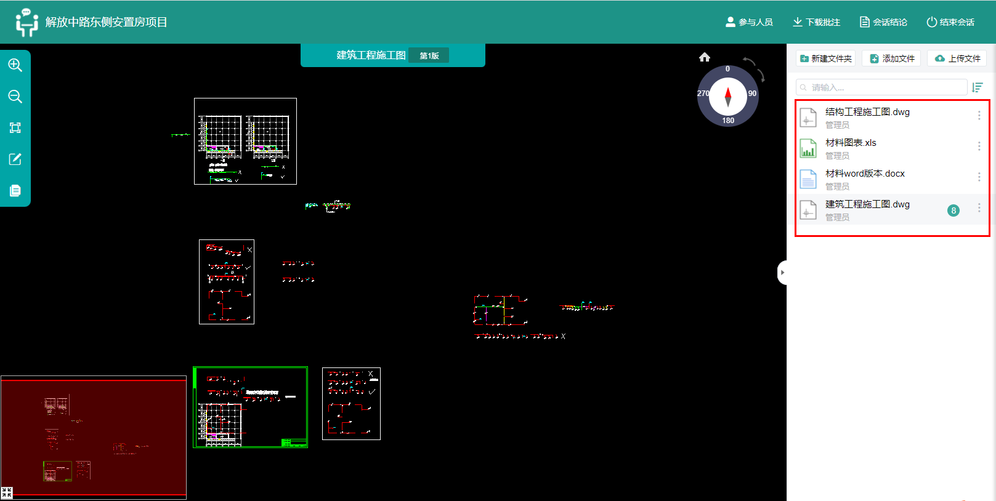
查看电子图纸时，点击对图纸进行缩放，点击对图纸进行放大，点击查看全局。
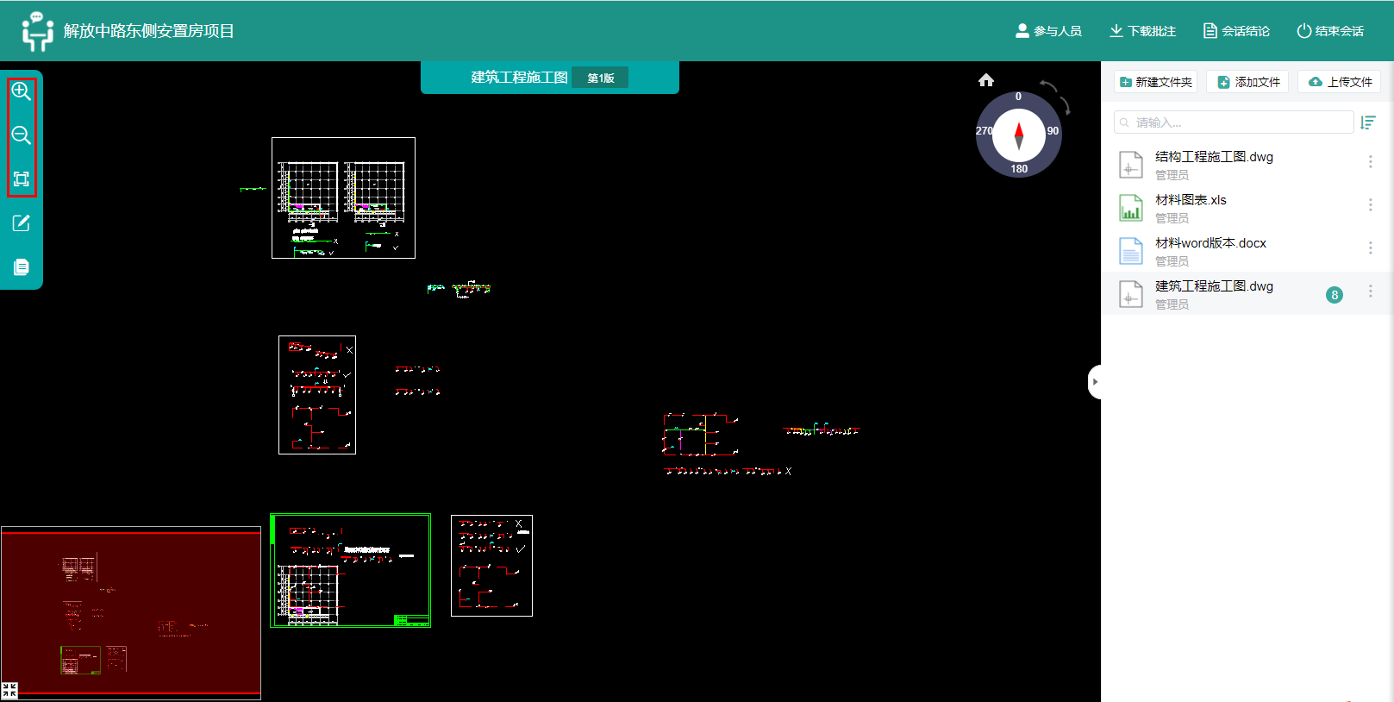
在电子化图纸审批时，点击右侧列表图纸名称，可进行文件切换功能。
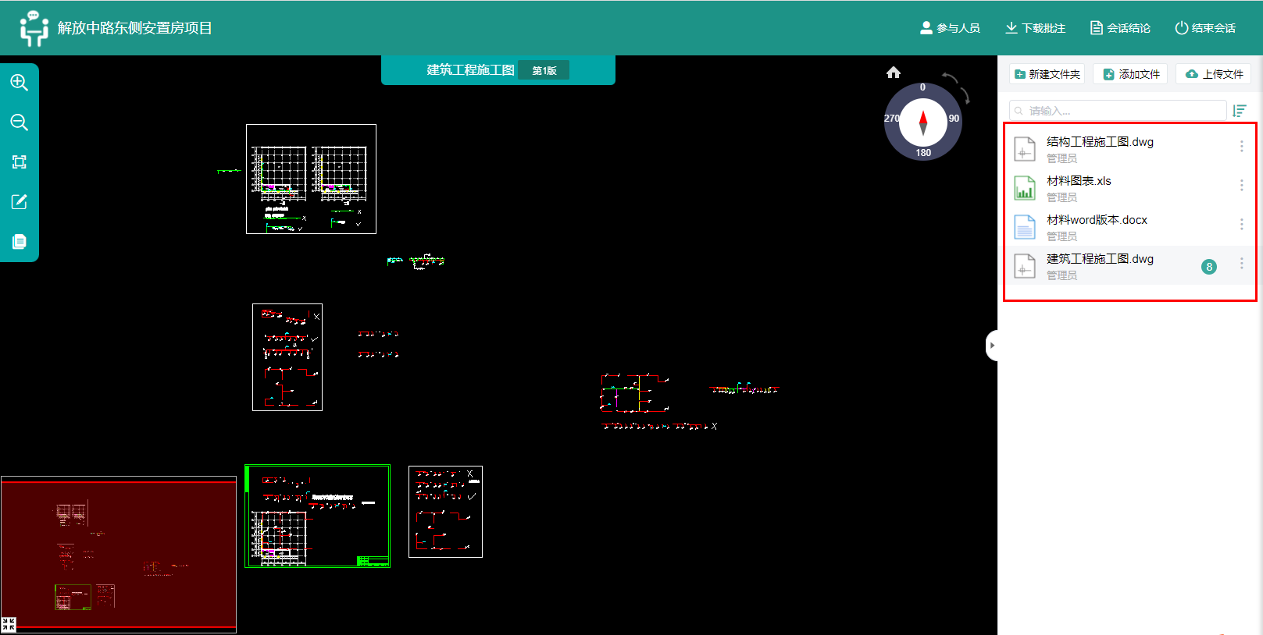

点击屏幕右上方“参与人员”发起图文会商会议，可以通过发送链接地址或二维码图片邀请相关人员。
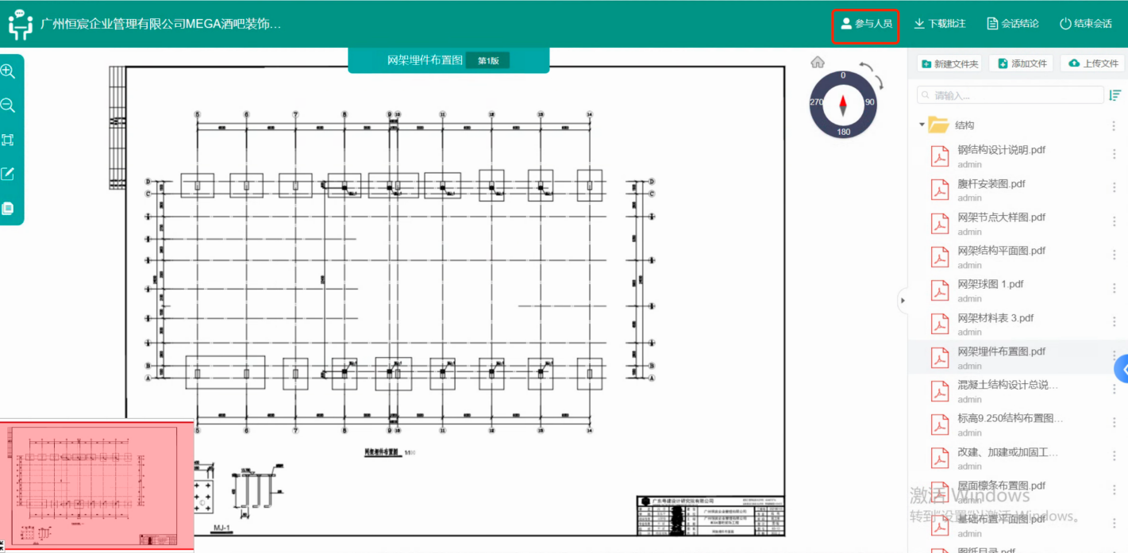

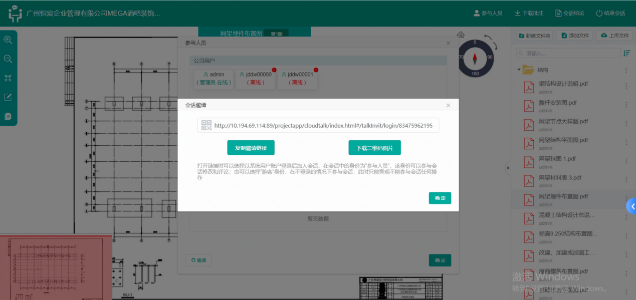

2.2 电子批注

2.2.1 添加批注
在查看电子图纸时，点击左侧“”按钮，选择批注工具，对图纸存在的问题进行标注。
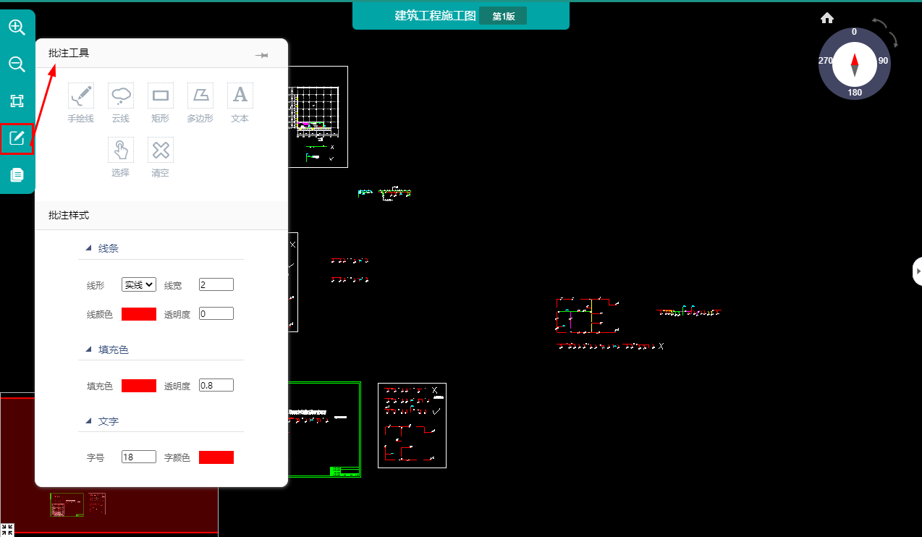

2.2.2 图纸批注查看
点击左侧“”按钮，查看该电子图纸的所有标注及标注详情。
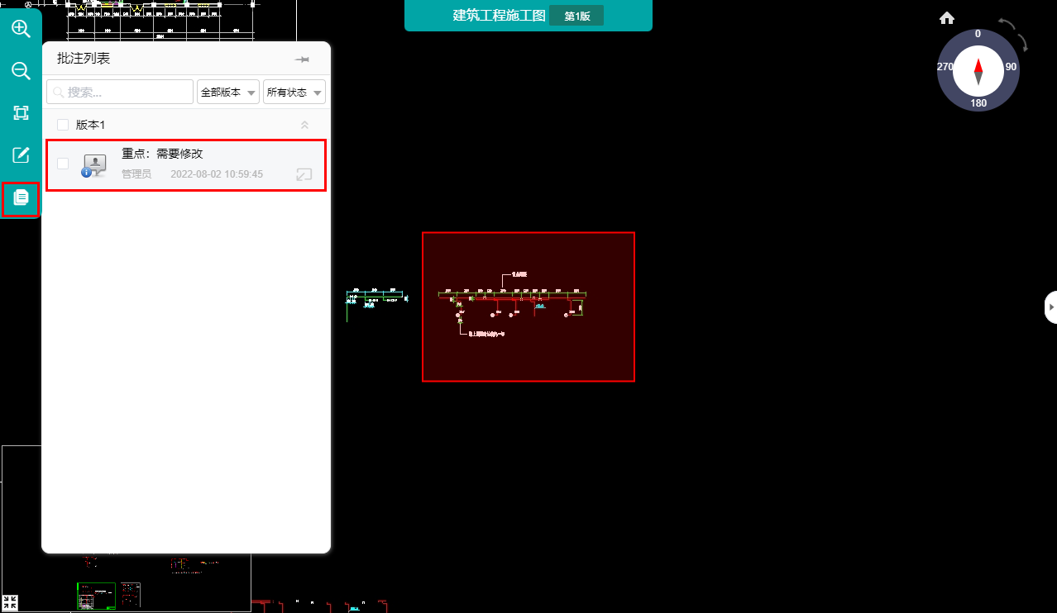

2.2.3 问题批注导出
点击“下载批注”按钮，导出所有的标注信息。
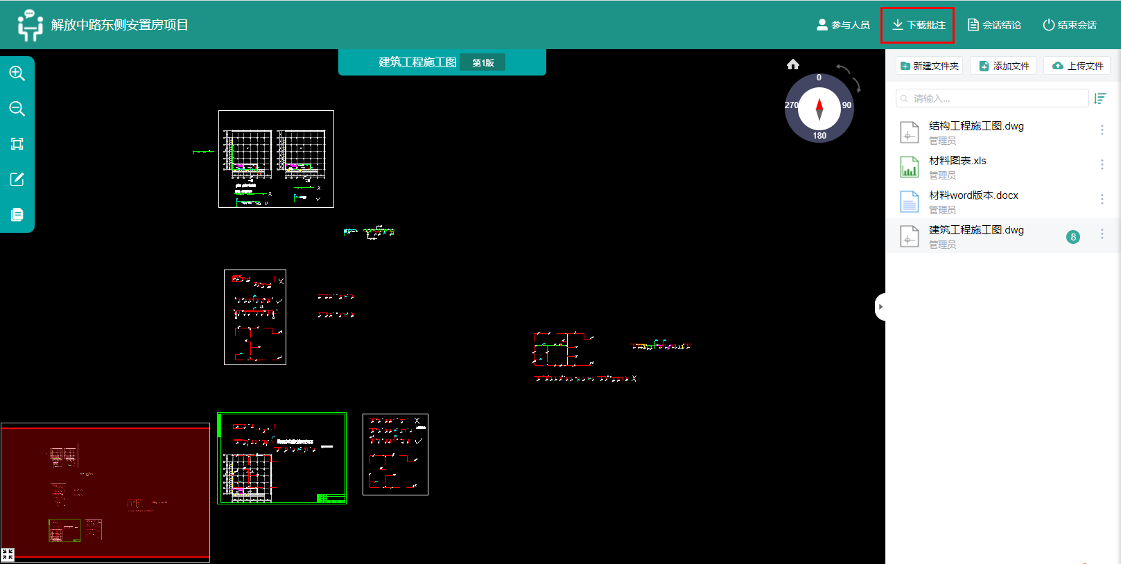

2.2.4 生成会商报告
审核通过后点击“会话结论”按钮，打开结论填写页面，制作结论报告，结束本次案审。
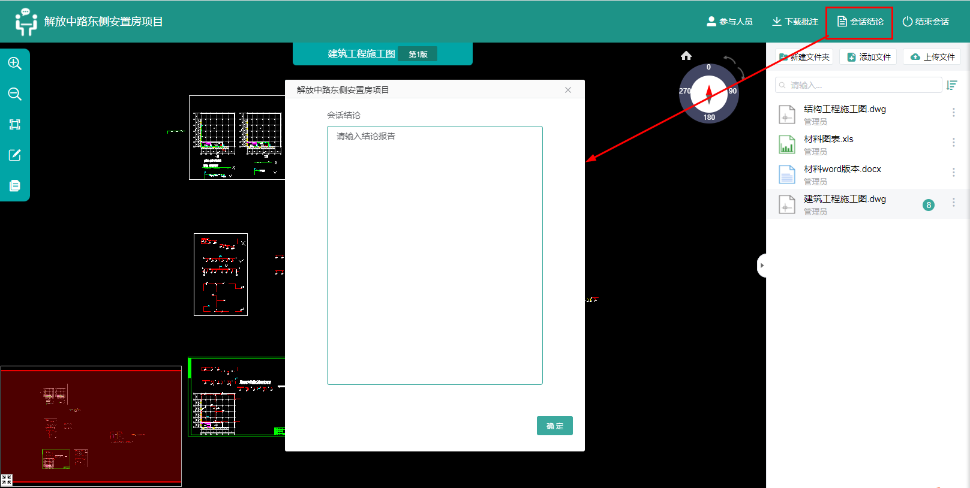
此功能也可用来进行网络线上案审，导出形成案审过程报告。
3 消防产品设备材料监管模块优化

3.1产品材料进场使用登记
在“项目信息”菜单下的消防产品材料列点击“查看详情”按钮，进入详情页面，在详情列表点击“新增”按钮，可以进行产品信息登记。
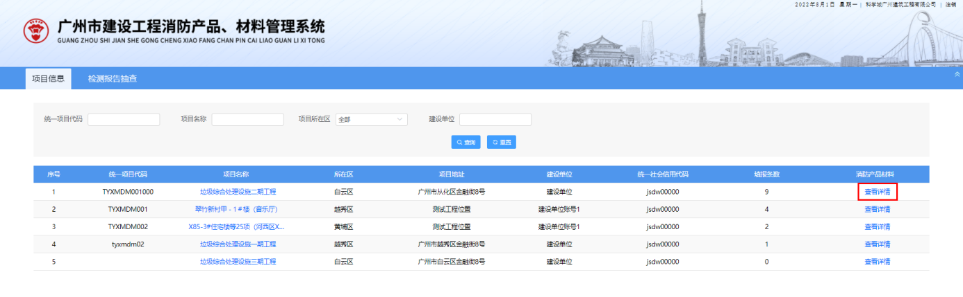
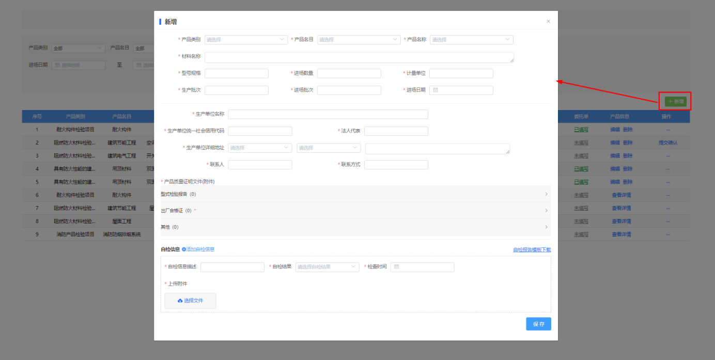
3.1.1 自查自检登记
在产品信息登记页面，点击“添加自检信息”按钮，可以添加自检信息。
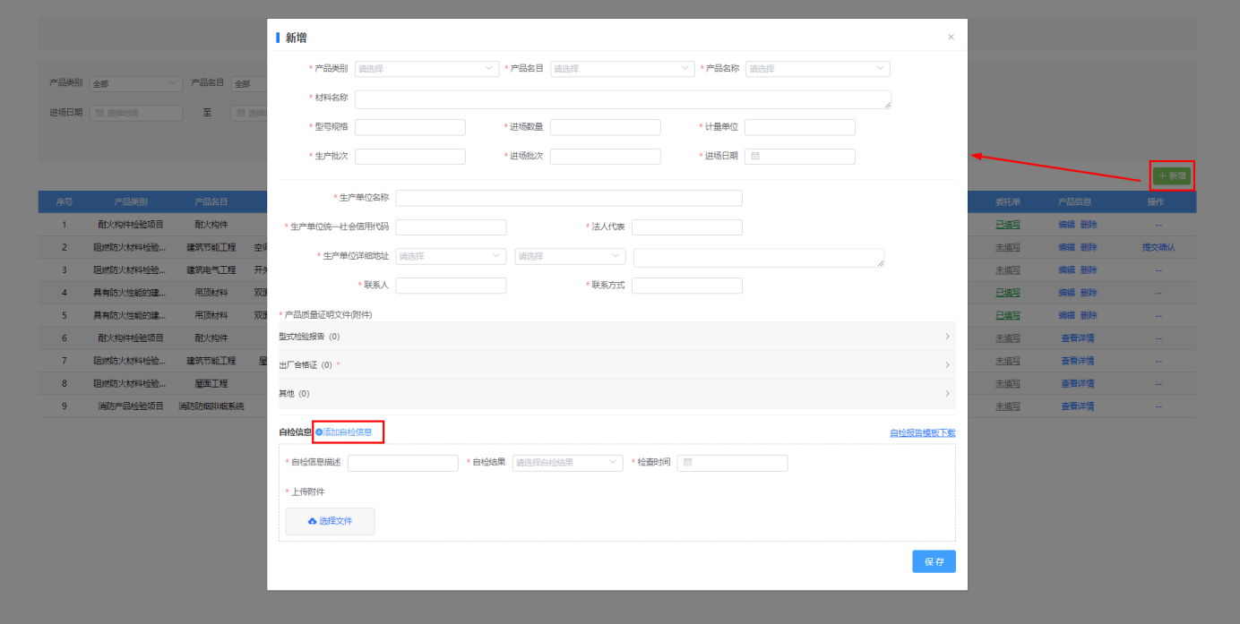
3.1.2 施工记录
在产品信息列表点击施工信息列下的“未填写”链接，可以进行施工信息登记和施工文件上传。
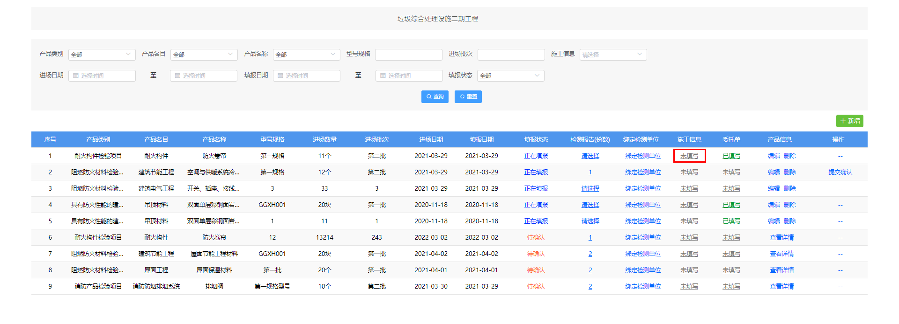
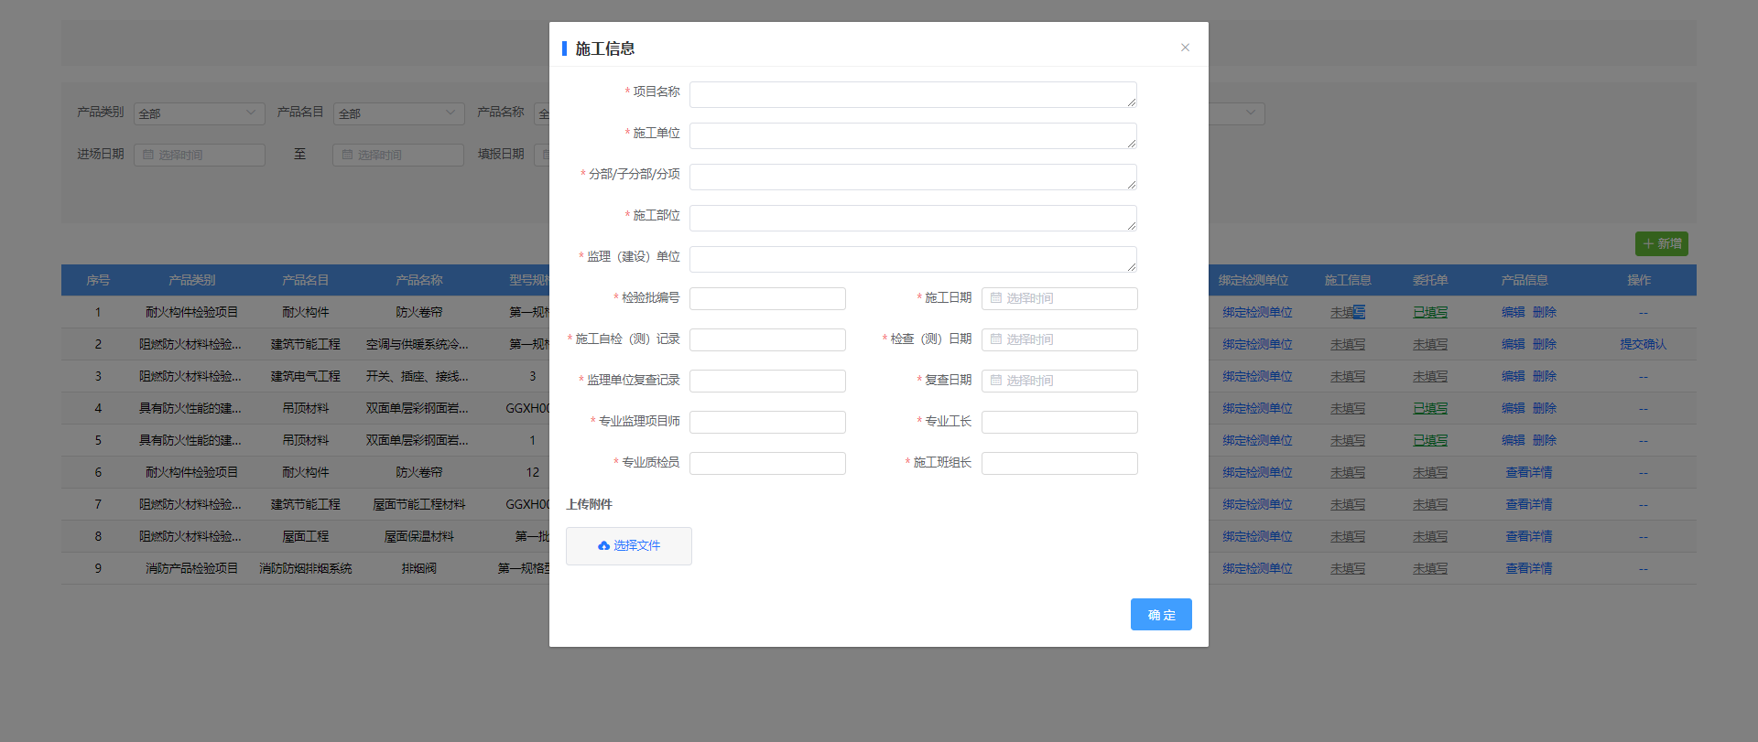
3.1.3验收抽检
在验收抽检菜单下，输入查询条件，点击“查询”按钮，可以查询对应的信息；点击操作列下的“抽查详情”，可以查看、修改、删除抽查详情信息。
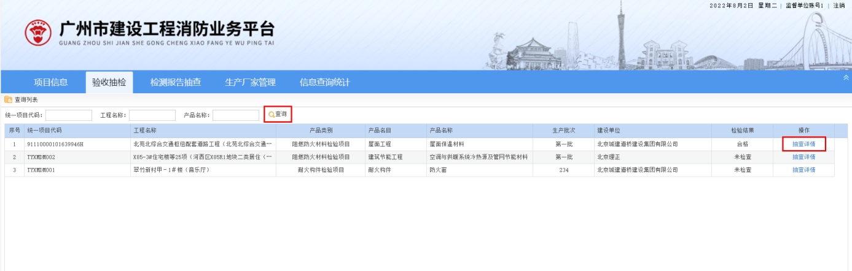
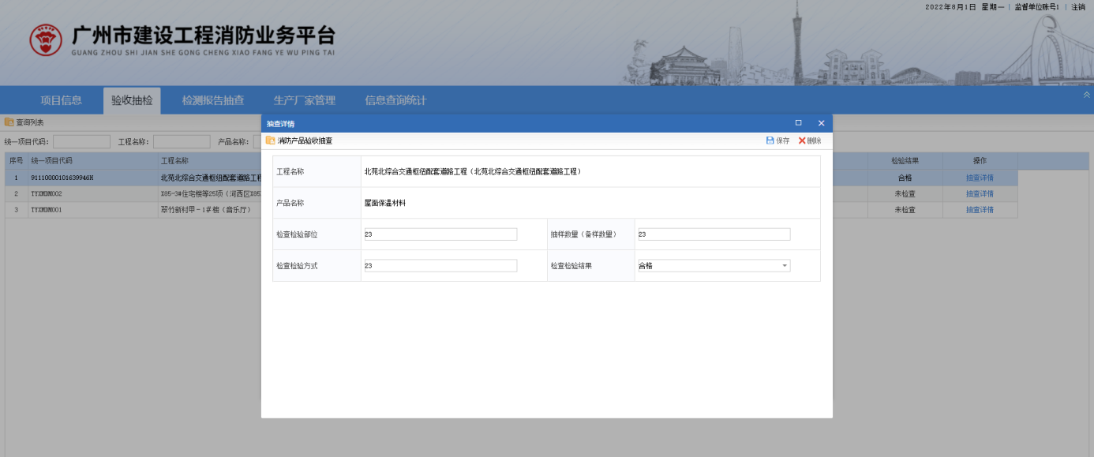

3.2消防产品设备材料验收管理
在审批端点击“项目信息”菜单，在项目信息列表可以查看产品详情以及产品是否存在问题的相关信息。
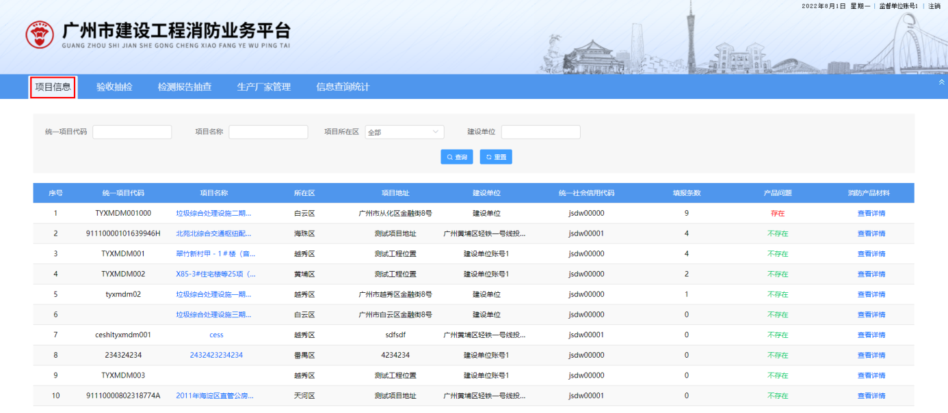
在“消防产品材料”列点击“查看详情”按钮，可以进入详情页面，可以查看检测报告、施工信息、委托单信息；如产品存在问题，可点击登记问题列下的“未登记”链接进行问题登记操作。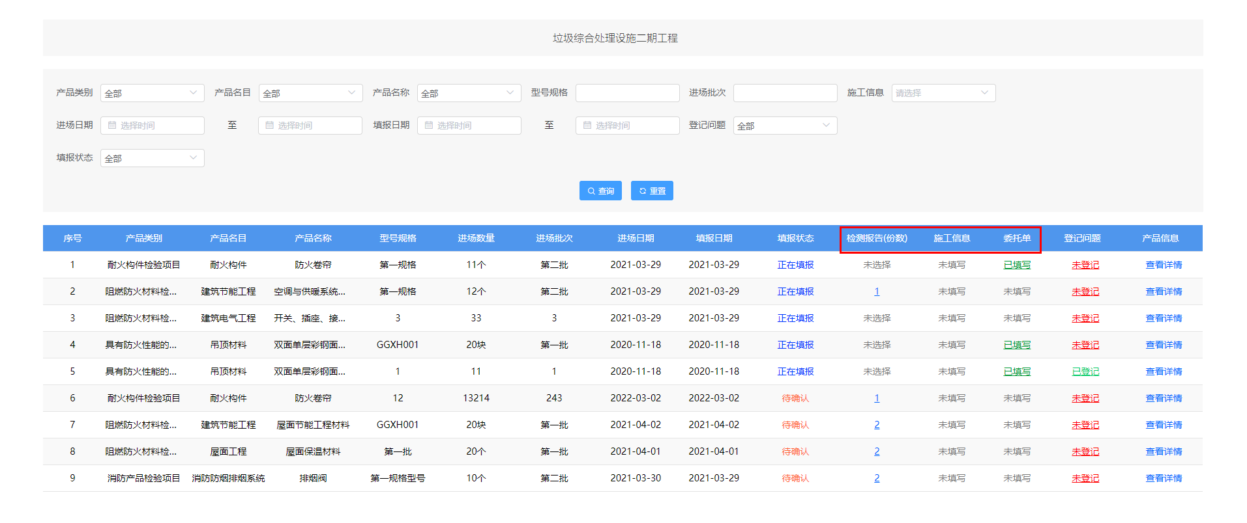
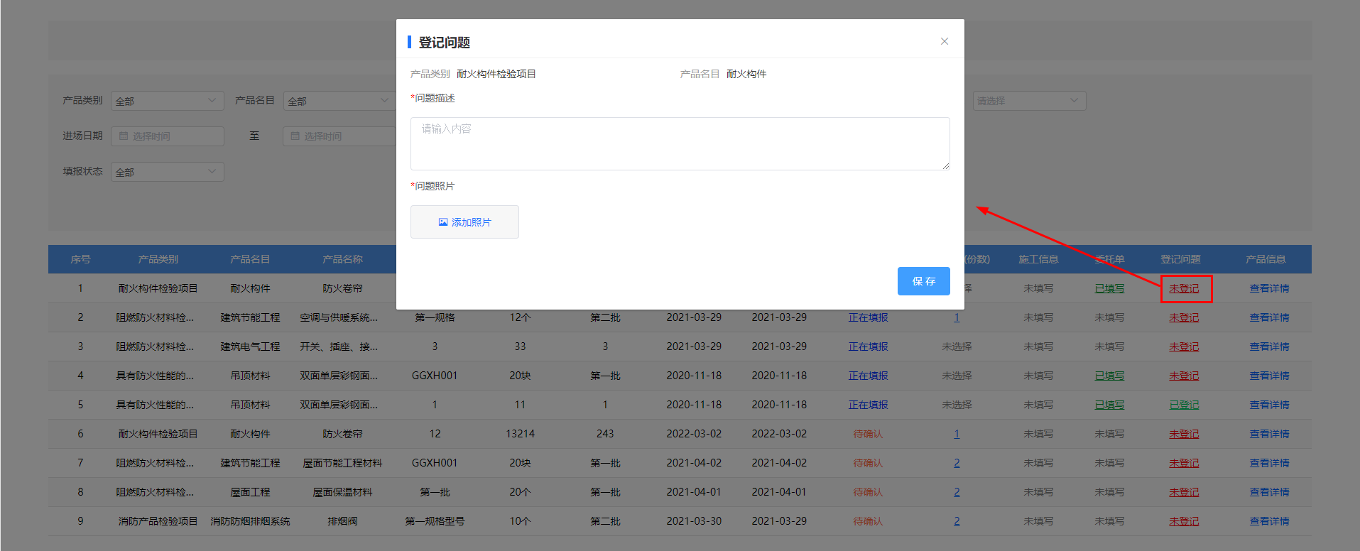
点击产品信息列下的“查看详情”，可以查看产品详情。
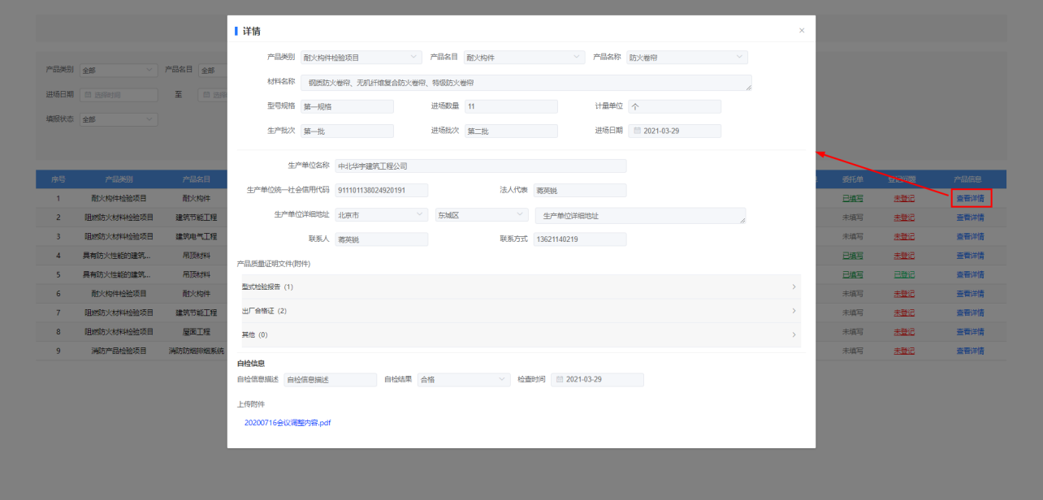

3.3生产厂家统计查询
点击选择消防设备名称，可根据设备名称查询设备对应的生产厂家名称、 资质等详细信息。
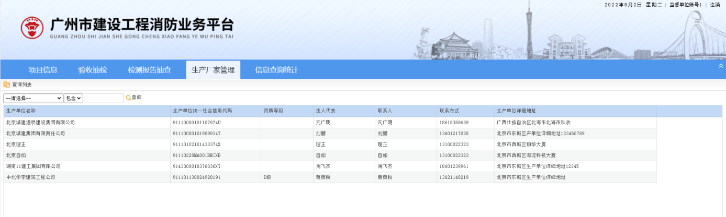
消防设备查询
点击信息查询统计下的“消防设备查询”，可以查询和查看消防设备信息。
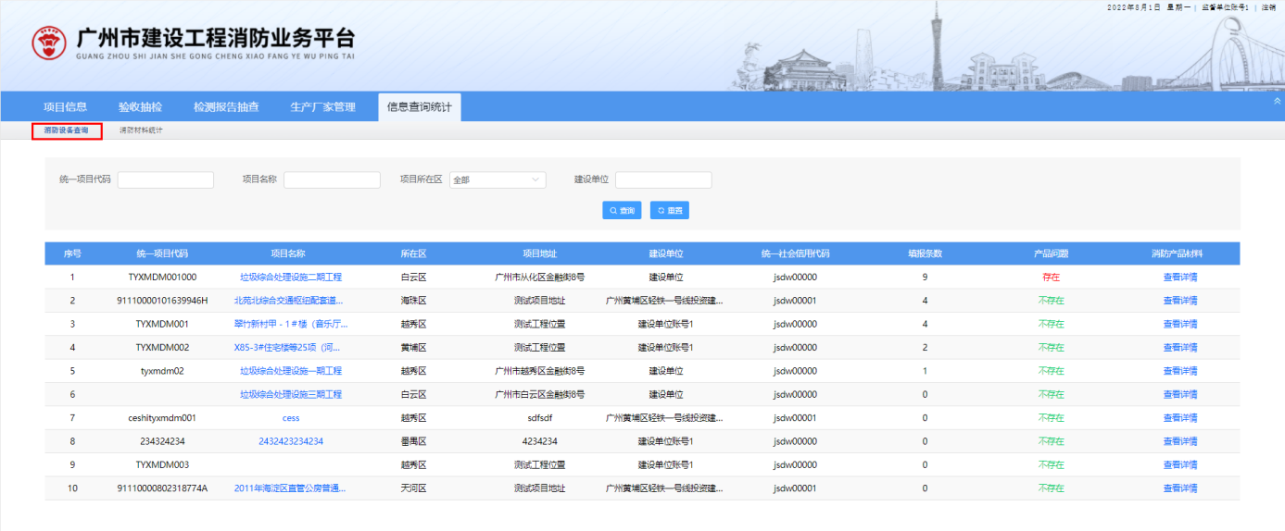
消防材料统计
点击信息查询统计下的“消防材料统计”，可根据年、季度筛选条件查看“消防材料使用登记情况”、“消防材料检测情况统计”、“消防材料抽检情况统计”、“消防材料厂商供应排名”的统计情况。
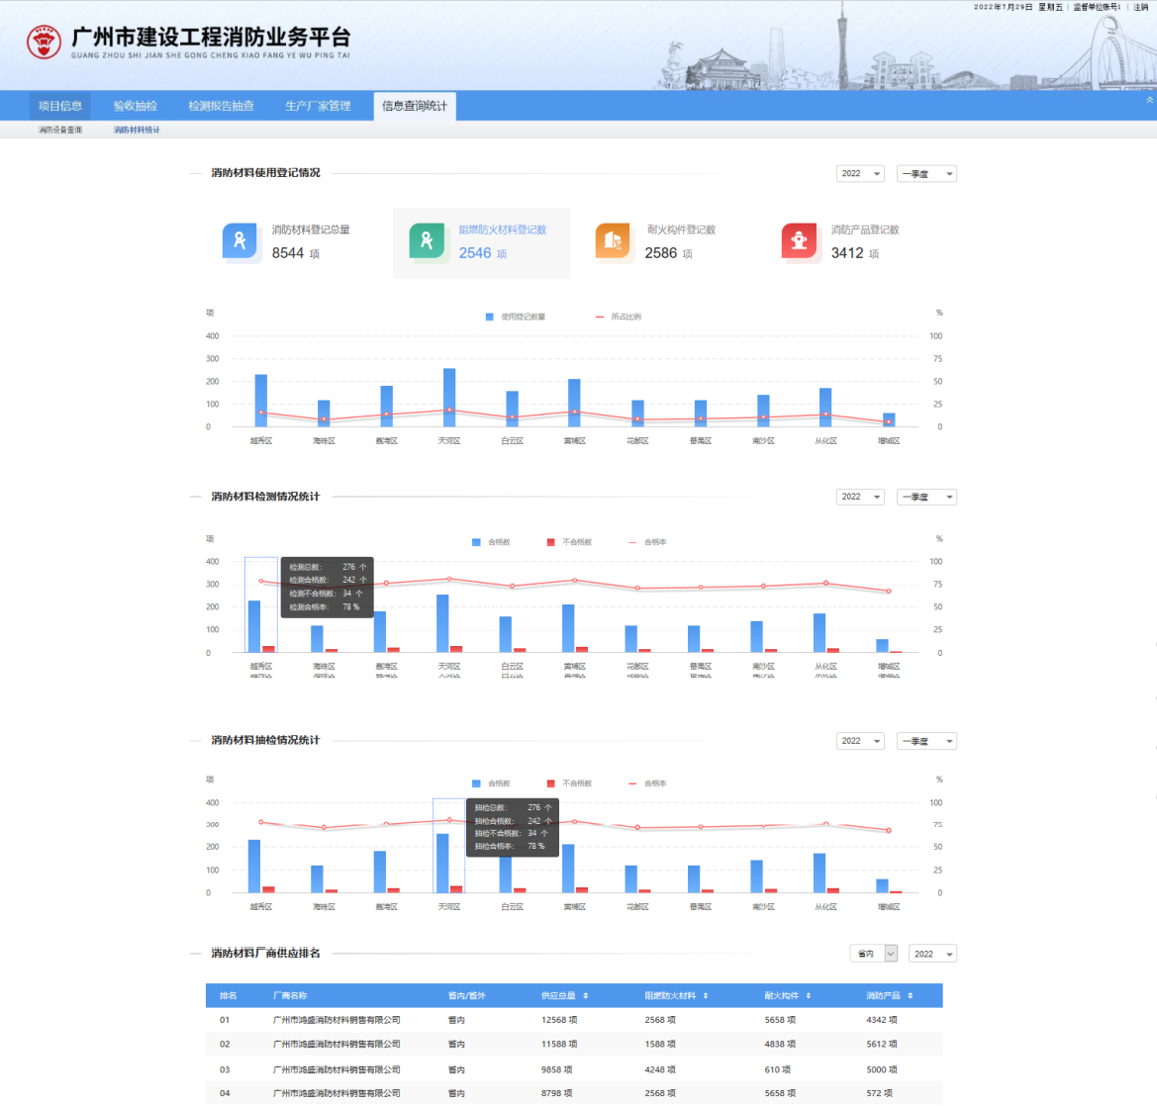

3.4消防产品、设备材料检测管理

3.4.1在线生成委托单
在填报端项目信息详情列表点击委托单列下的“未填写”链接，可以填写和下载委托单信息。
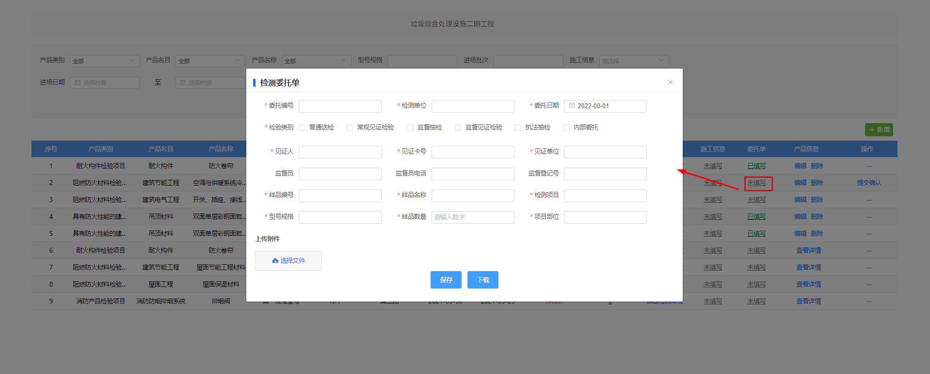

3.4.2委托单扫描上传
在填报端项目信息详情列表点击委托单列下的“未填写”链接，在弹框中点击“选择文件”按钮，可以上传附件。
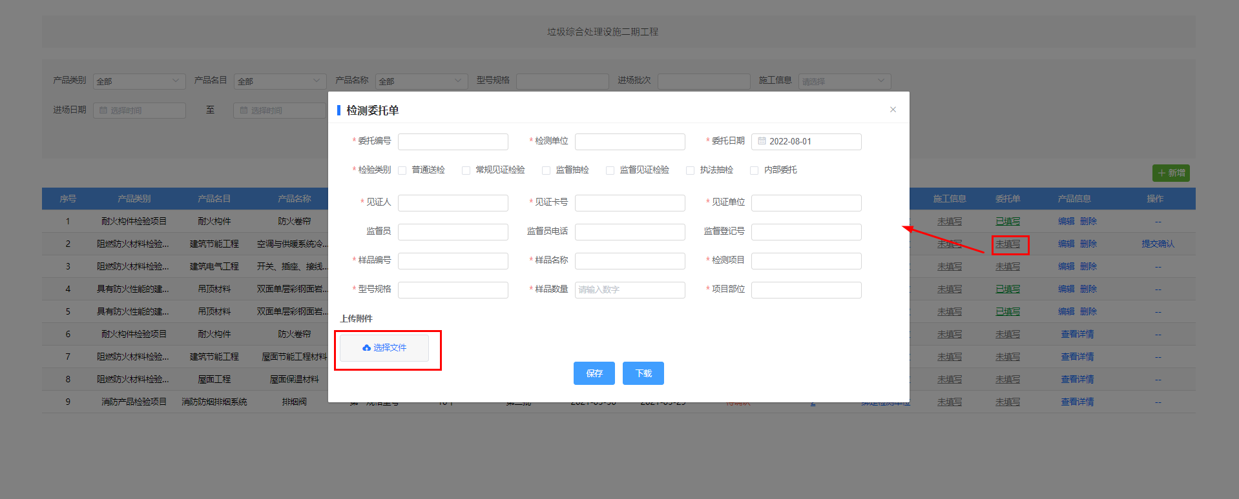

3.4.3检测报告成果对接
在填报端产品信息详情列表点击检测报告（份数）列下的数字链接，可以查看检测报告成果详情。
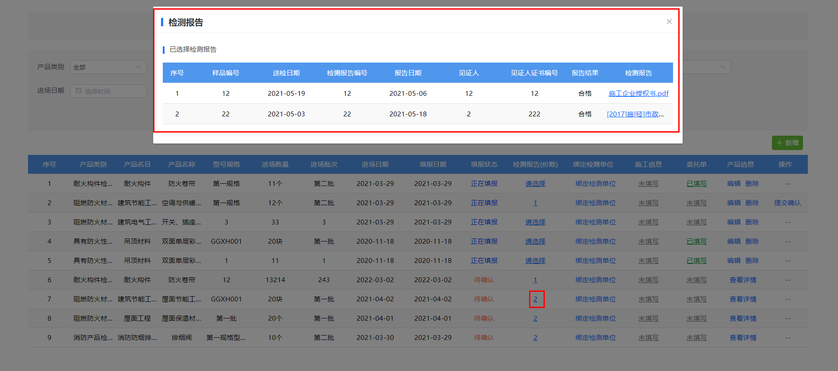

3.4.4检测报告查看
点击“检测报告抽查”菜单，进入抽查列表，输入查询条件，点击“查询”按钮，可以查询对应的数据信息；点击操作列下的“抽查详情”按钮，可对检测报告进行查看。
